PRÁCTICA ÓLEO  TALLER PINTURA Y COLOR | RICARDO RODRÍGUEZ JUAN

INDICE

INTRODUCCIÓN ……………………………………………………………... 2
PARTE PRIMERA ……………………………………………………………. 3
Motivación, Referente, Modelo………………………………………………... 3
Creación de esbozos con distinto grado de iconicidad ……………………… 4
PARTE SEGUNDA …………………………………………………………… 9
Análisis compositivo …………………………………………………………... 9
Síntesis cromática …………………………………………………………….. 10
Realización Práctica Óleo ……………………………………………………. 11
REFLEXIONES Y CONCLUSIONES ………………………………………14
MATERIAL CONSULTADO ………………………………………………. 15

INTRODUCCIÓN

Al aprendizaje de la síntesis cromática y de la composición en el desarrollo pictórico hay que sumarle un tercer componente fundamental que se basa en la representación de la imagen, “la manifestación icónica”. El proceso que va entre la percepción de la imagen (selección de la realidad) y su representación (explicación de la realidad) sigue una construcción de modelización (referente-modelo-esbozo). El grado de iconicidad que queramos transmitir a nuestra imagen seleccionada dará la función pragmática a nuestra creación representativa, que puede ir desde la más fidedigna realidad (lo que vemos o una fotografía) hasta la más absoluta desconceptualización de la realidad (abstracción), y con ello sembrará el fundamento de lo que se quiere transmitir: reconocimiento, descripción, carácter artístico, informativo o de búsqueda.
Siguiendo como orientación la escala de iconicidad de Justo Villafañe, en esta práctica al óleo se observará una realidad (grado 11), se hará un modelo real (grado 10), se fotografiará (grado 8) y finalmente lo dibujaremos y pintaremos (grado 6, 5, 4, 3, 2, 1). A la realización pictórica se le antepondrá la creación de 5 esbozos con diferente grado de iconicidad.

PARTE PRIMERA
MOTIVACIÓN, REFERENTE, MODELO
La idea que me ronda para esta práctica de óleo versa sobre la observación de las realidades en los espejos. Un asunto inquietante, la derecha del objeto es la izquierda en el espejo y además en él se observa lo que no se puede ver en realidad. Mi imagen en el espejo representa lo que yo no puedo ver de mí mismo en realidad. Así los objetos reales se complementan en el espejo con la parte no visible en la realidad, de esta manera la suma de las partes visibles en la realidad y en el espejo componen la completitud del objeto. Es un acertijo filosófico sobre las identidades de lo que somos y vemos y lo que realmente es o existe. Un espejo permite revelar un mundo onírico y no es extraño que muchos autores hayan usado este tema tanto en pintura, como en cinematografía.
En mi casa, como en casi todas las casas hay espejos en diversas estancias. En los baños es muy común para poder vernos las caras, de hecho, es el único sitio donde nos miramos con profusión nada más levantarnos. En otras estancias se utilizan los espejos para dar mayor profundidad a las salas o alargar un pasillo, etc. En mi caso hay un gran espejo sobre un mueble de comedor que contiene multitud de objetos y supone en sí mismo un bodegón. Tomando la visión desde la perspectiva desde la mitad de la sala le da una mayor dimensión a la visión de la realidad y la reflejada en el espejo. He aquí la fotografía de referencia.
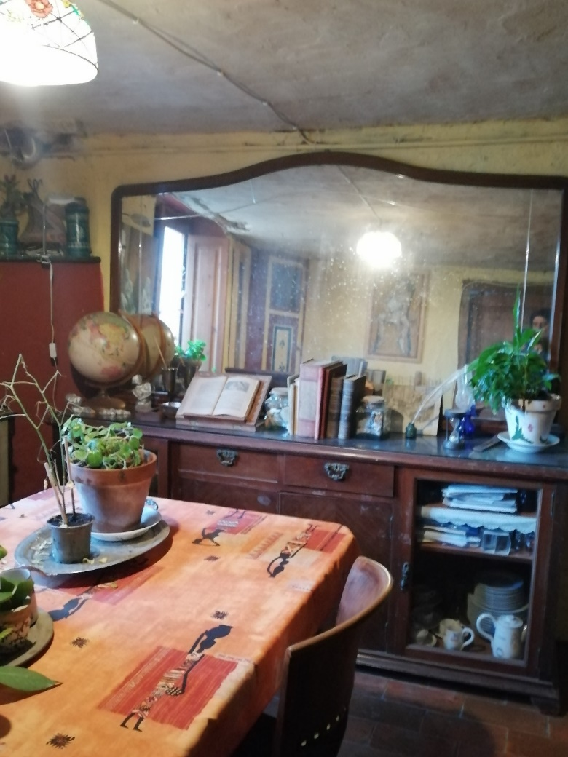

CREACIÓN DE ESBOZOS CON DIFERENTE GRADO DE ICONOCIDAD
- ESBOZO CON MÁXIMA ABSTRACCIÓN ICONOGRAFÍA GRADO 1
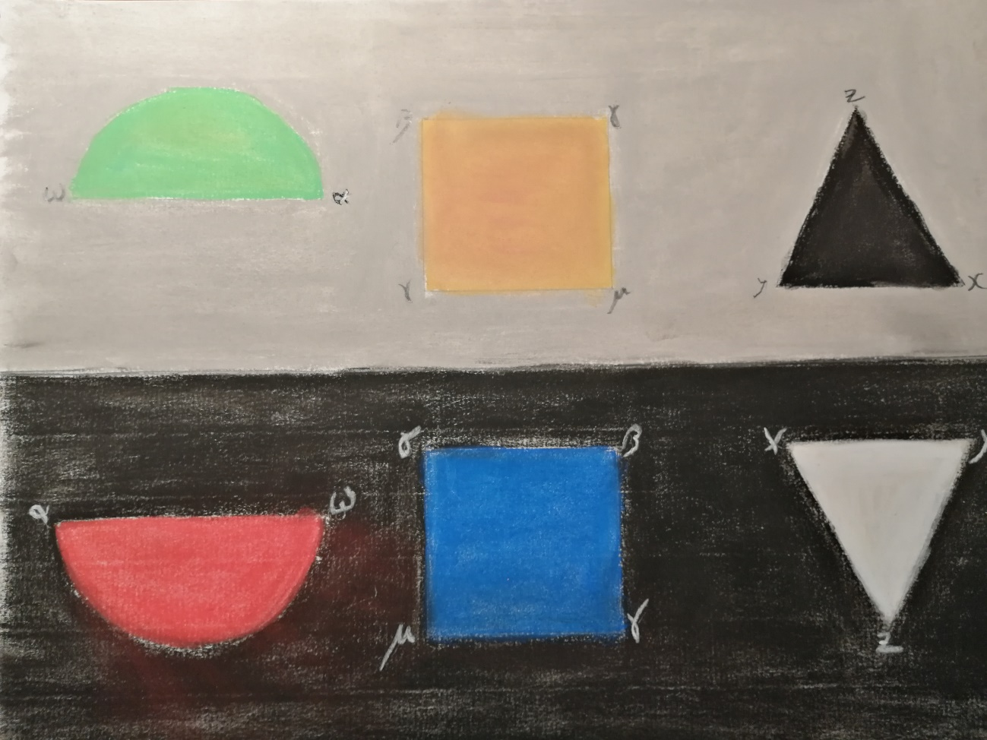
Pastel sobre papel (29x42cm)
Este esbozo es una abstracción de la imagen especular de objetos. La parte inferior del cuadro representa la “realidad” y la superior el espejo. En la imagen especular la izquierda del objeto es la derecha en el espejo , por ello las letras de los vértices están invertidas. Además, lo que se ve en el espejo es la cara que no se ve en la realidad. Es como si la imagen especular fuera la complementaria del objeto real que no se ve y entre las dos configurarían el objeto total. Por ello he pintado con el color primario el objeto real y su complementario en la imagen especular

- ESBOZO FIGURATIVO NO REALISTA ICONOGRAFÍA GRADO 5
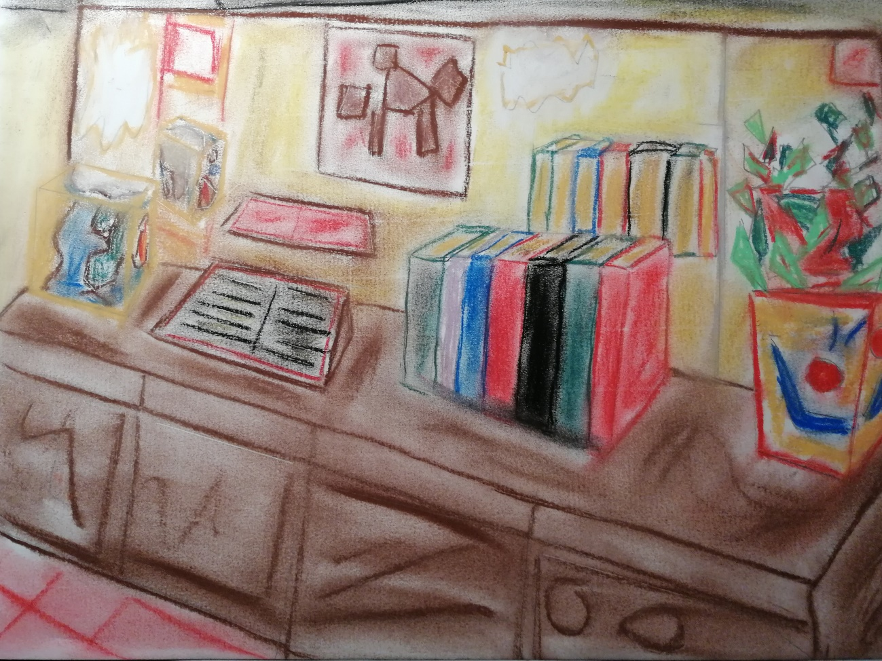
Pastel sobre papel (29x42cm) .
Los objetos están desestructurados, aunque se puede intuir fácilmente lo que son, pero no tienen nada que ver con los objetos reales. Se sigue manteniendo la dualidad pretendida de las dos realidades, la que vemos y la reflejada en el espejo.

- ESBOZO FIGURATIVO NO REALISTA ICONOGRAFÍA GRADO 5
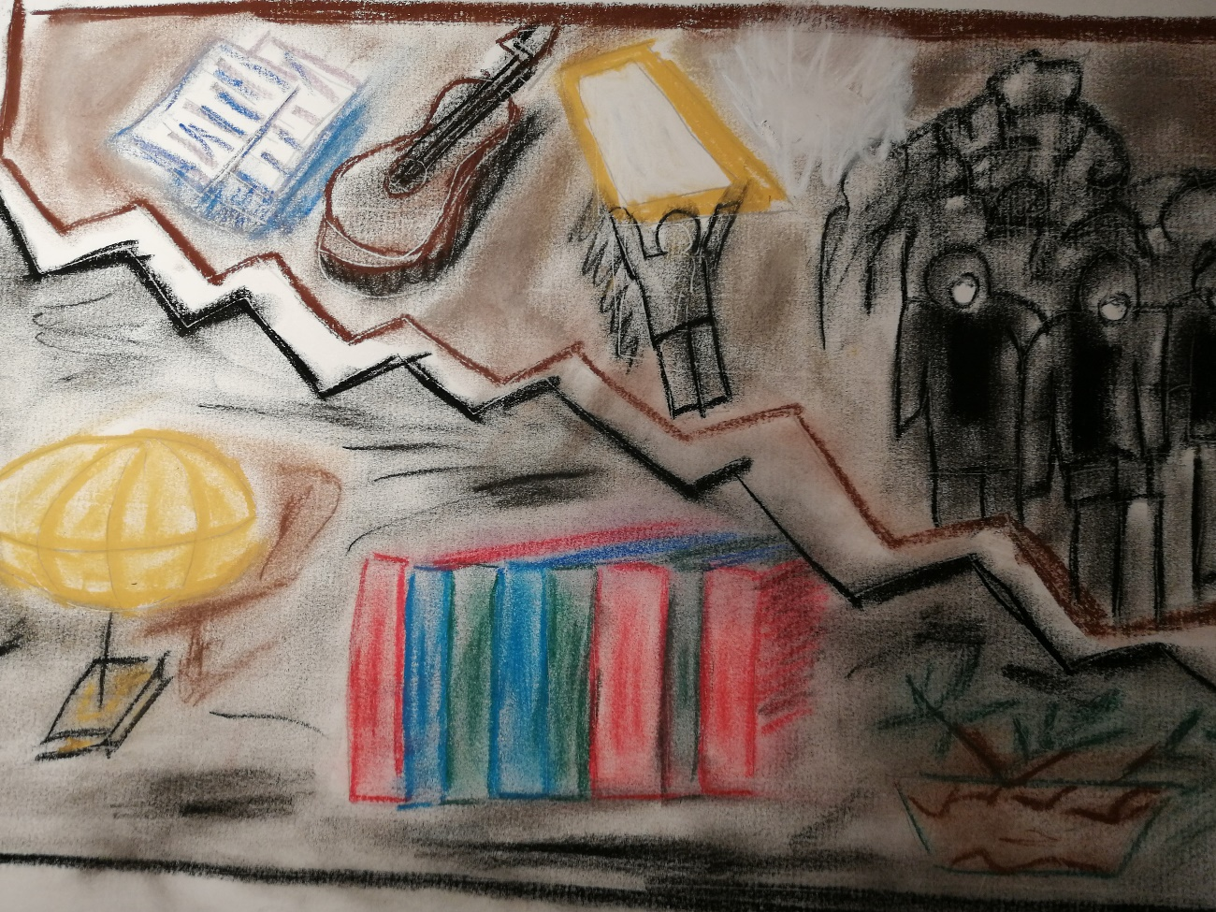
Pastel sobre papel (29x42cm)
Ruptura entre la imagen real inferior y la del espejo superior, marcado por la línea divisoria dentada en diagonal. Mientras que en la realidad se conservan los objetos claramente visibles, aunque simbolizados, en el espejo aparecen una serie de objetos invisibles en la realidad como una serie de individuos a la derecha reflejados pero que no son vistos en el plano real, igual pasa con la guitarra o las hojas de la izquierda. Se añade un nuevo plano de irrealidad en el espejo en la figura del cuadro central en el que se muestra una nueva ventana de la que desciende otra figura que sale de ella.

- ESBOZO REALISTA . ICONOGRAFÍA GRADO 6
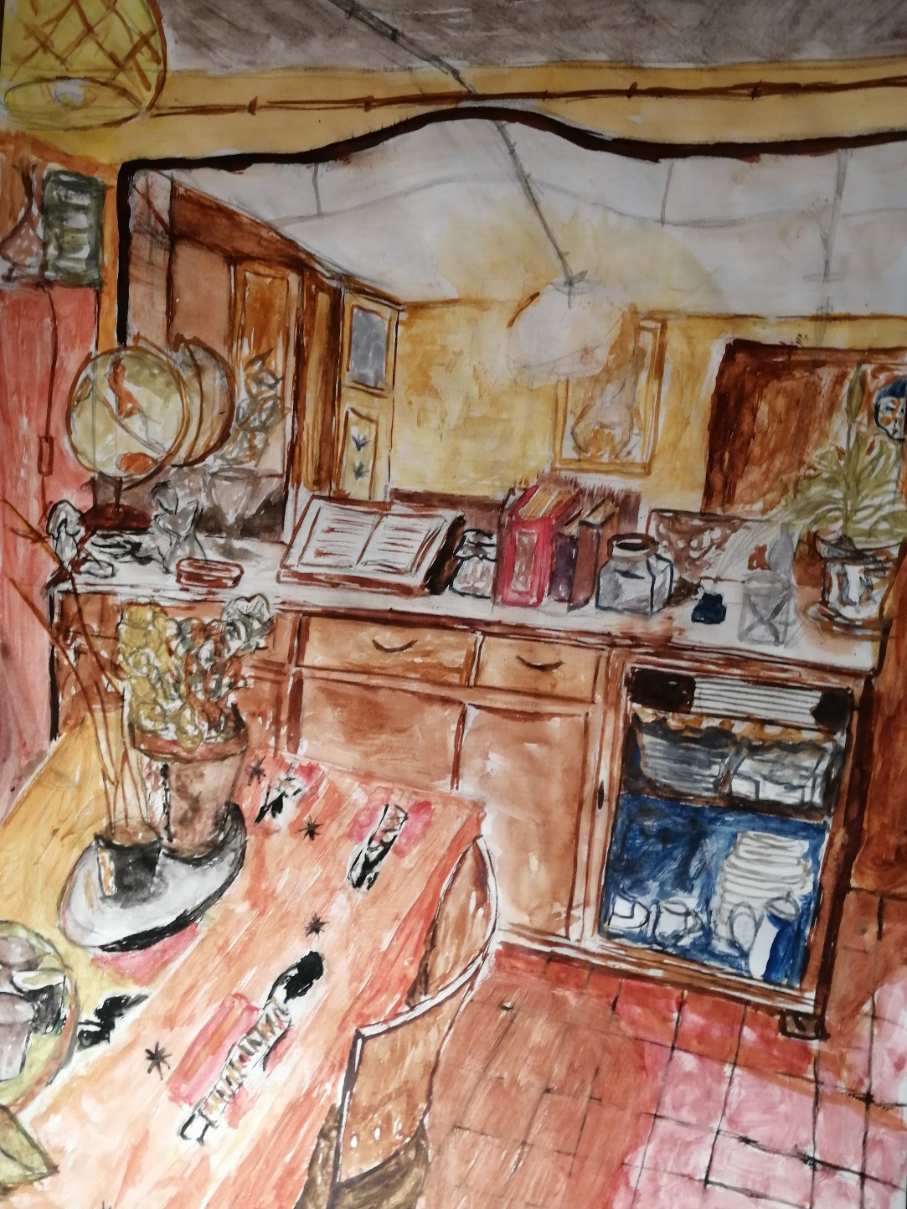
Acuarela sobre papel (29x42cm)
Representación realista. El mundo de los objetos reales versus al de los reflejados en el espejo. Los objetos reales prácticamente no tienen representación en el mundo del espejo imponiéndose la observación de dos universos diferentes.

- ESBOZO REALISTA, ICONOGRAFÍA GRADO 6.
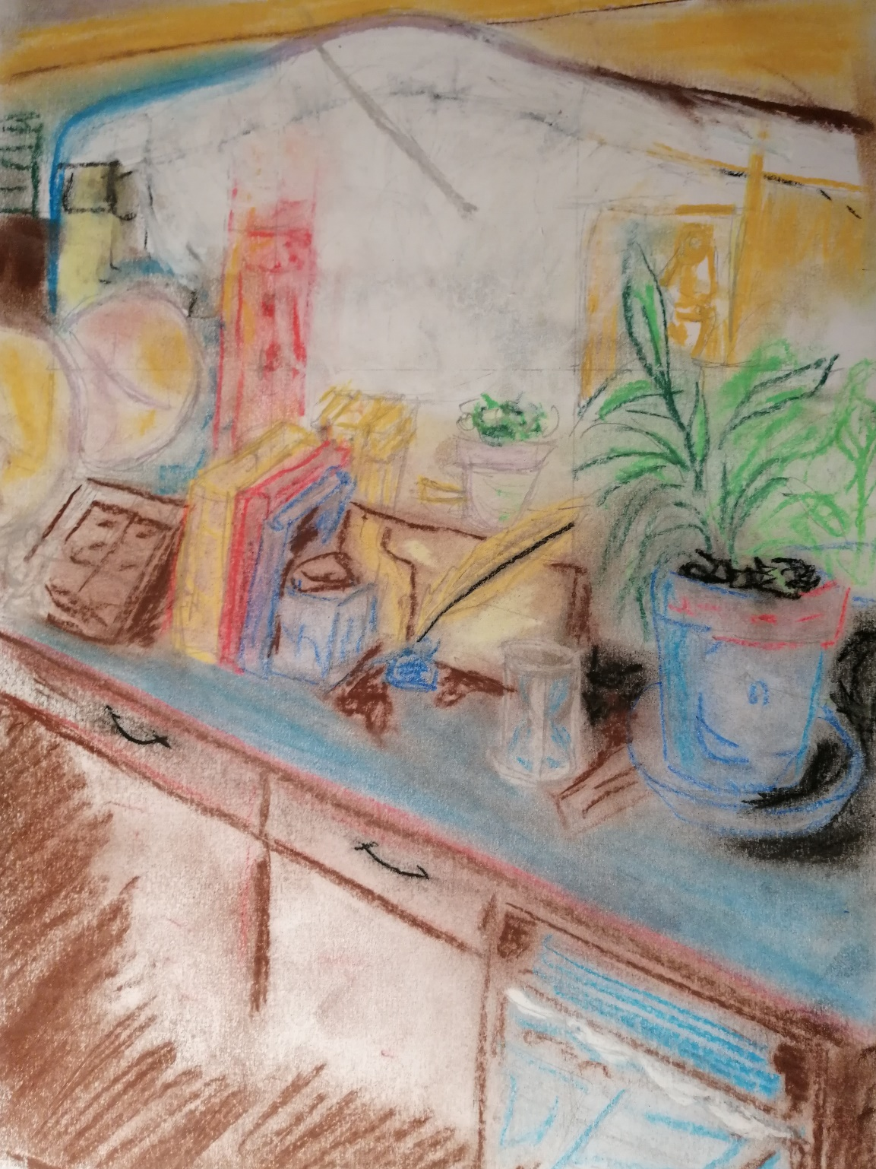
Pastel sobre papel Din A4
Al igual que en el esbozo anterior, este también es realista, pero con diferente composición que el anterior. En este la luminosidad del espejo es el foco de atención, prácticamente no se puede ver nada en el espejo y queda así más enigmático.

PARTE SEGUNDA
Tomaré como base compositiva e imagen de referencia el esbozo realista en acuarela por ser más precisas las imágenes de los objetos entre el mundo real y el reflejado, también por focalizar la imagen hacia los focos de luz y tercero por la perspectiva. El bodegón me resulta armonioso y profuso en colores.

ANÁLISIS COMPOSITIVO

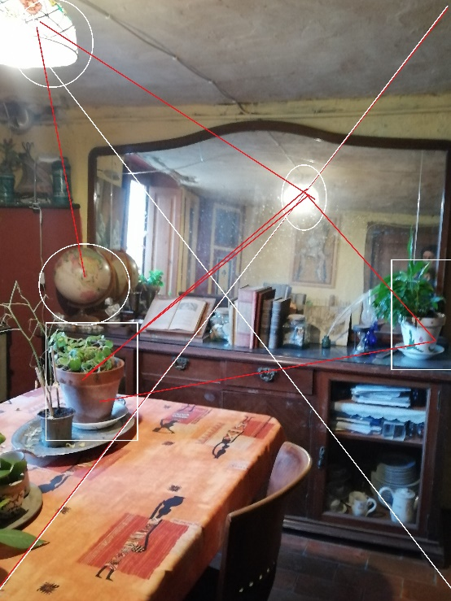
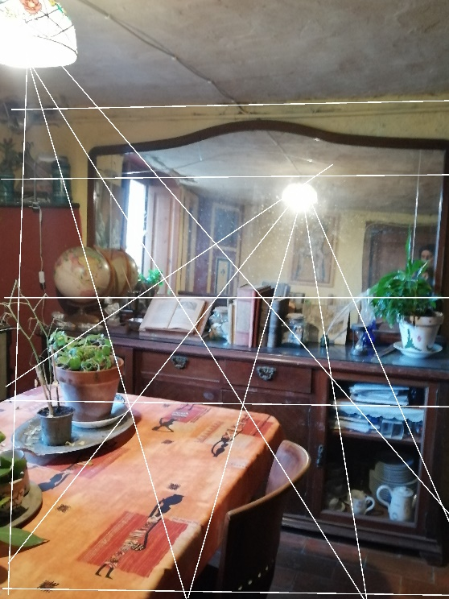

En esta imagen todas las formas son en sí mismas figuras geométricas, los focos de luz y el globo terráqueo son esferoidales, las macetas trapecios invertidos y el resto son formas rectangulares bidimensionales , o prismas y cubos tridimensionales. La estructura en aspa confiere una cierta simetría entre el lado izquierdo y derecho. Como punto central está el foco de luz en el espejo al que se le contrapone la maceta más cercana al espectador y a la esfera de la izquierda su contraposición está en la otra maceta de la derecha. Dos triángulos compositivos dividen la imagen en dos partes. El triángulo de la izquierda con vértices en el foco de luz del techo (real), el foco de luz del espejo y la maceta que está encima de la mesa. El segundo triángulo lo componen los dos últimos vértices del anterior triángulo y la maceta de la derecha. Así la imagen queda partida por el medio por una diagonal. Un segundo punto compositivo, no representado en líneas, es la disposición en perspectiva que confieren el suelo y la proyección de la imagen hacia el espejo. Por último, las líneas de los haces de luz determinan el entramado focal de la imagen. Hay armonía y simetría dentro de la variedad de objetos que comprende el bodegón.

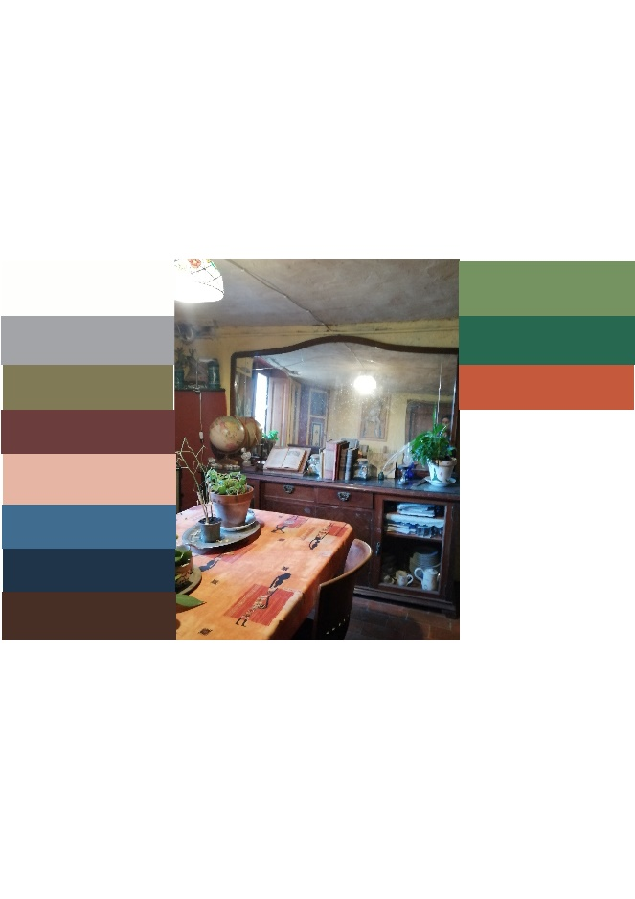
SÍNTESIS CROMÁTICA

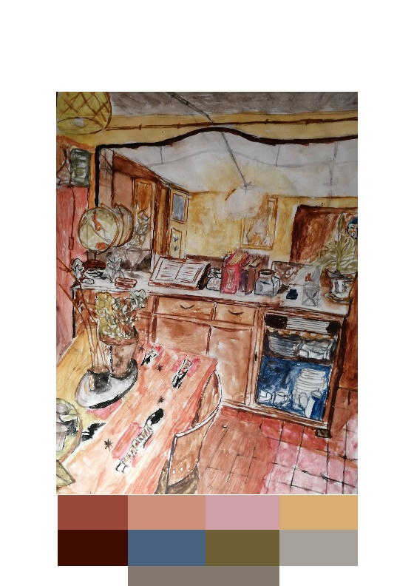

Estos son las paletas obtenidas por GIMP. Sin embargo, ninguna de las dos refleja exactamente la gama de colores que deseo imprimir al cuadro. A continuación, detallo en la siguiente fotografía la síntesis cromática, sustractiva utilizada.

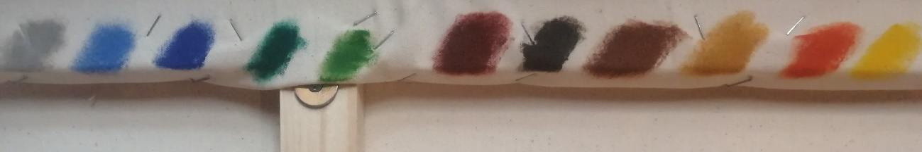

REALIZACIÓN DE LA PRÁCTICA DE ÓLEO
Creación del esbozo en el lienzo imprimado a la media creta con carboncillo
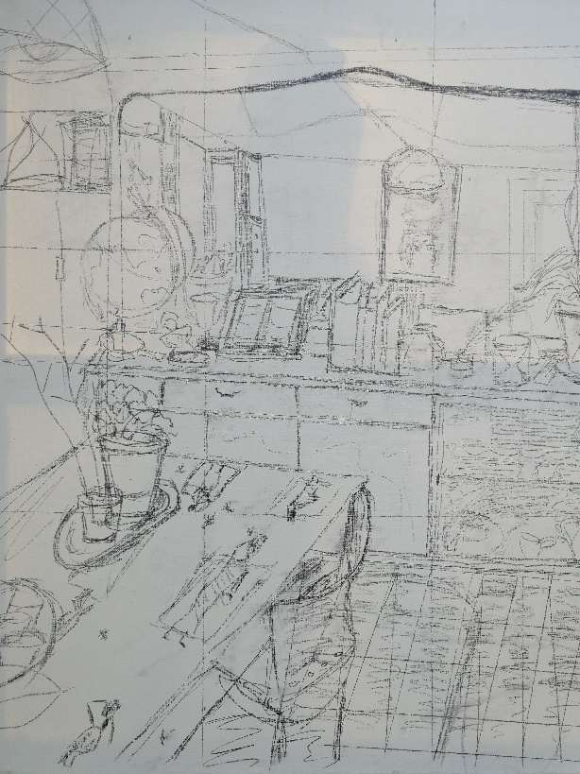
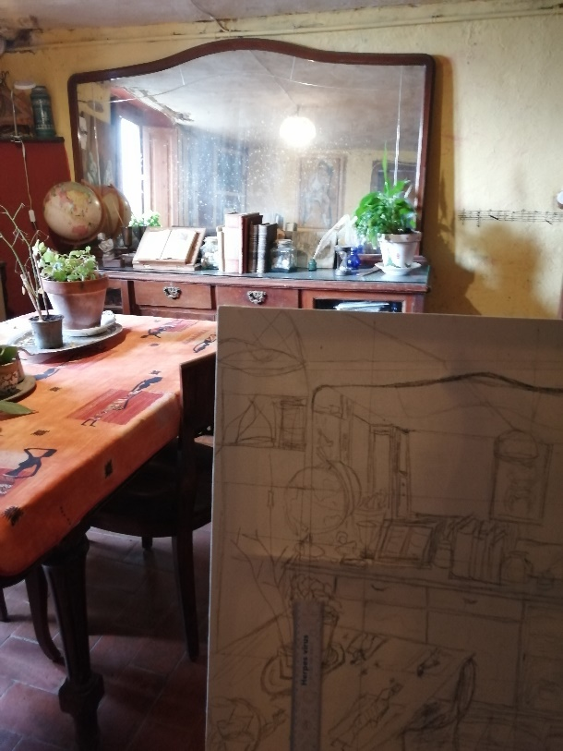
Creación de los fondos y correcciones
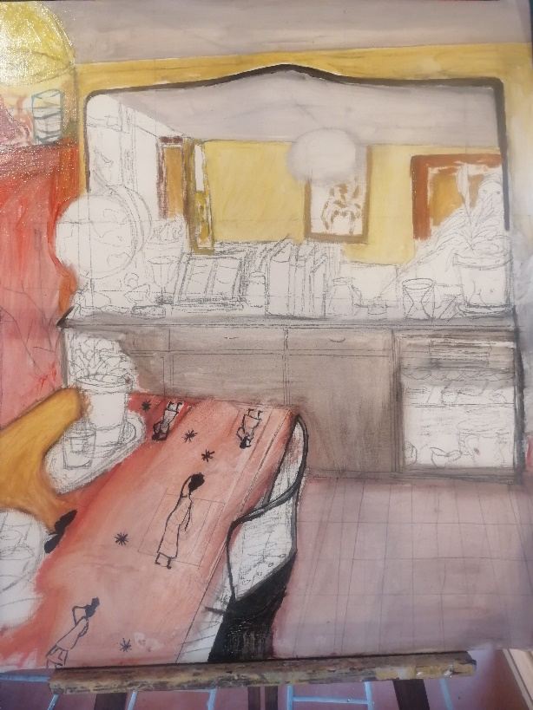
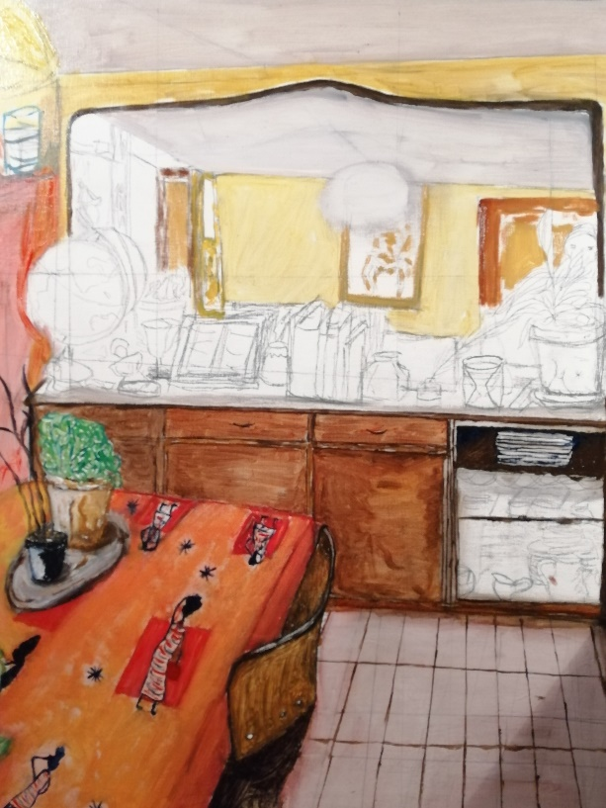

En proceso, aplicando detalles y correcciones
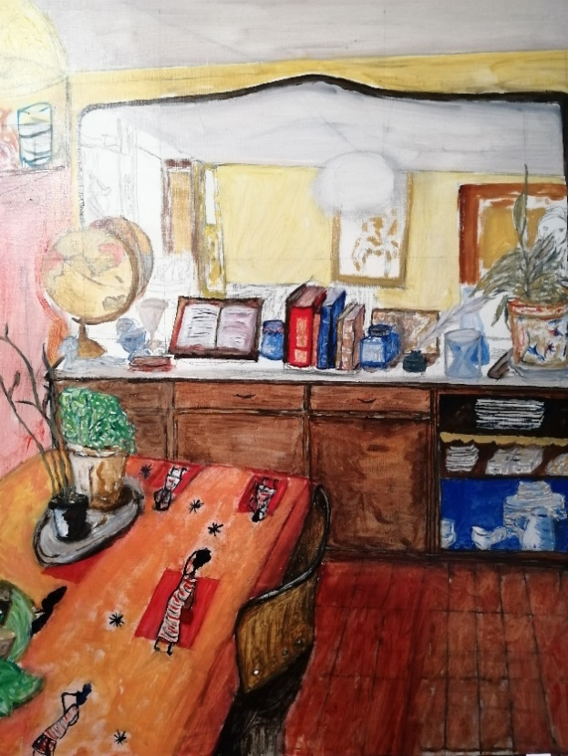
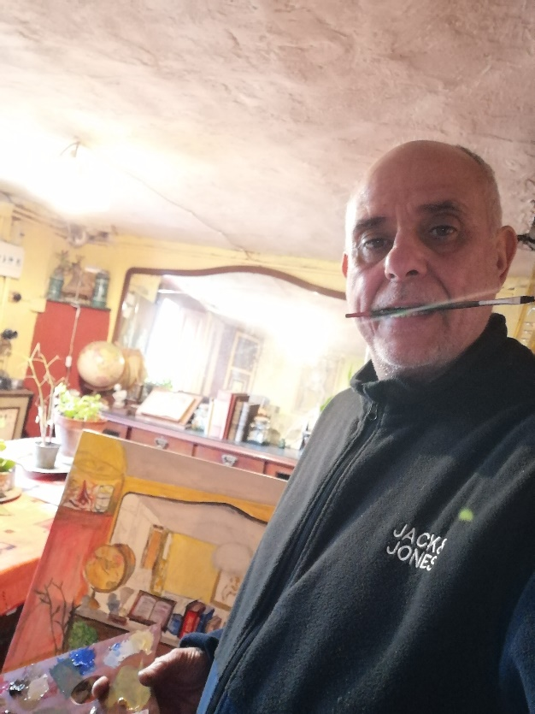

Detalles finales, sombreados y reflejos.

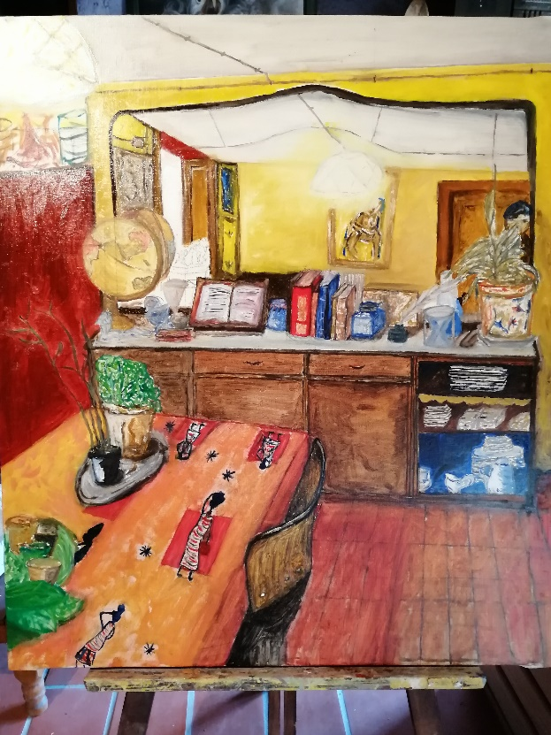
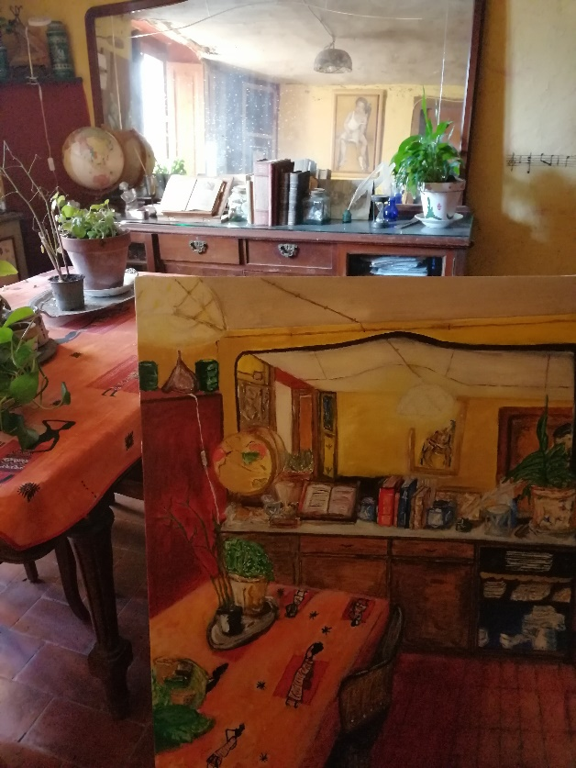

OBRA FINALIZADA
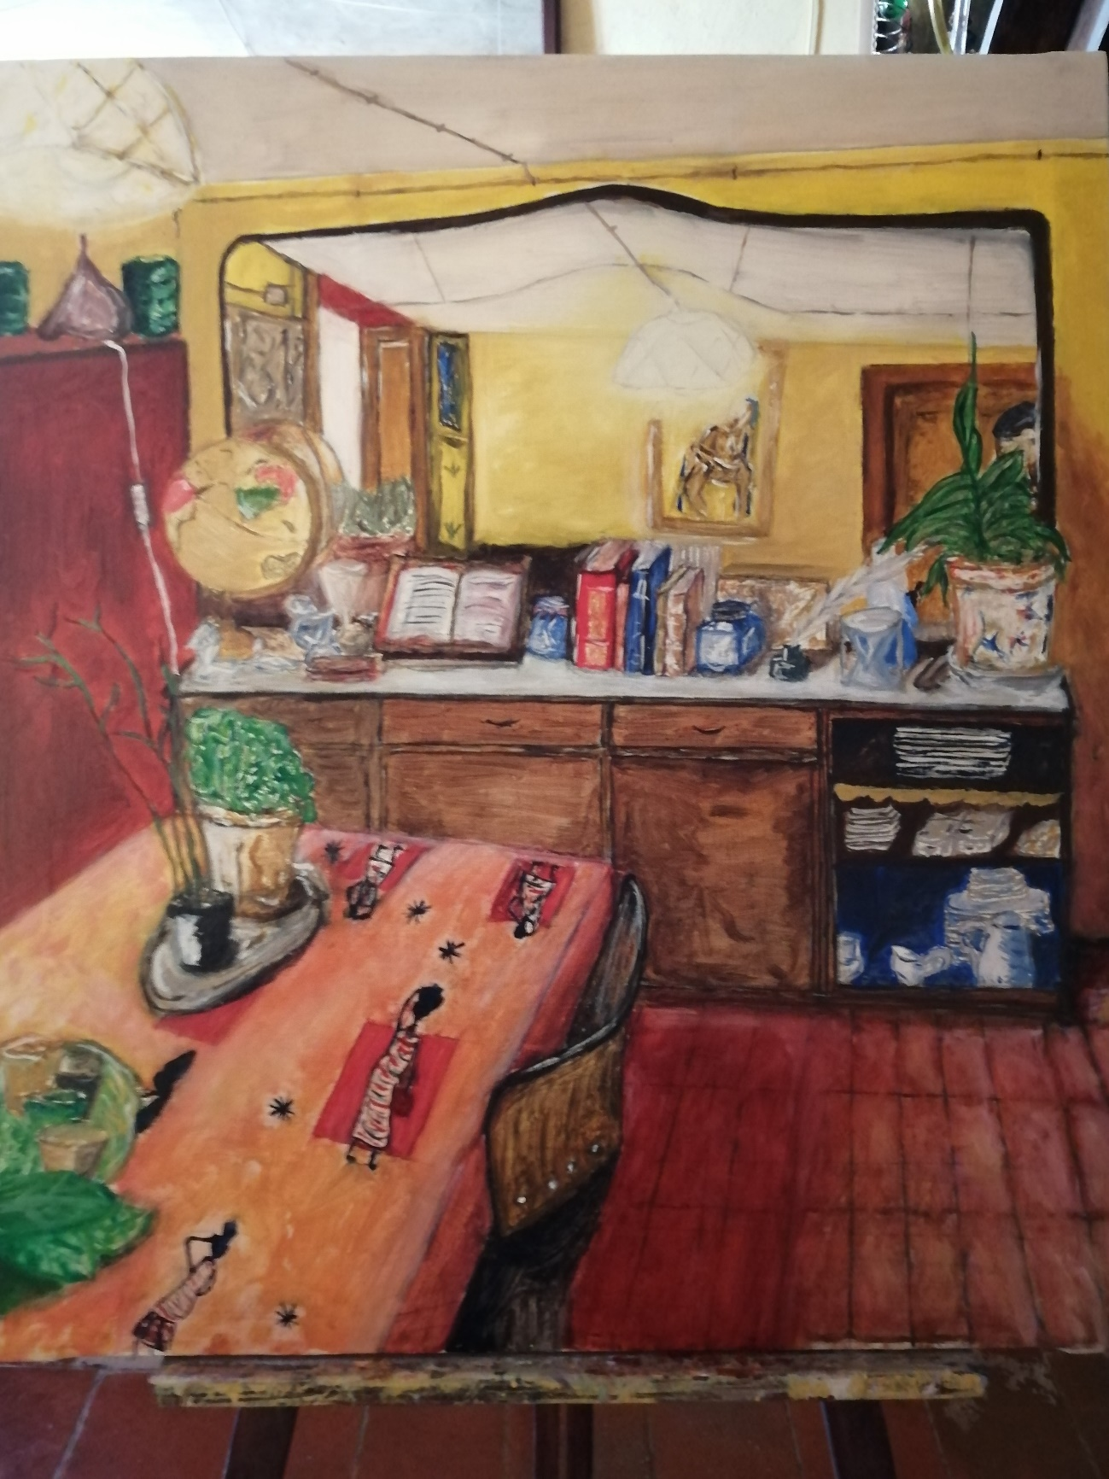

REFLEXIONES Y CONCLUSIONES

En esta práctica además de poder aplicar los elementos aprendidos durante el curso, síntesis cromática, composición, y manifestación icónica, he tenido que desarrollar nuevamente otra técnica, el óleo, con la que no tengo ninguna experiencia. Es encantador ver como cada técnica tiene una dimensión diferente en el mundo del color y en la ejecución de las pinceladas. El video de la práctica de óleo me ha resultado bastante informativo para poder trabajar el lienzo. Así mismo, el tamaño del cuadro ha supuesto también un hándicap, aunque la experiencia con el proyecto acrílico también me ha sido de utilidad. El uso del liquin me ha resultado cómodo y ha liberado a la estancia del olor a trementina y además ha facilitado enormemente el secado. El resultado final del cuadro me ha parecido favorable, a pesar de las muchas incorrecciones que debe tener.
Psicológicamente he de confesar que he disfrutado mucho, pero también he sufrido lo suyo. Una práctica muy interesante y estimulante.
Otro punto que me gustaría comentar es sobre el desarrollo de los esbozos con diferente grado de iconicidad. Me ha parecido un ejercicio muy interesante. La abstracción era un grado de expresión que me resultaba complejo de entender. Gracias a la ejecución de estos esbozos, no solo me han hecho entender aspectos que me resultaban insólitos, sino que también me han brindado la posibilidad de tener una forma de expresión diferente con otro grado de significación y simbolismo. De hecho, el esbozo abstracto que he presentado queda pendiente de formularlo en mayor tamaño y probablemente en acrílico.

MATERIAL CONSULTADO

De S´Agaró J., Composición Artística 6ª ed, 1980. Las Ediciones de Arte (LEDA), Barcelona. ISBN 84-7095-0^{14_2}
Díaz Jesús, Gonzalez M.Reyes, Moleón Miguel Angel, Peña Miguel, Ruiz Luis, Sánchez M. Dolores, Vallejo Consuelo. Aprender e Investigar en la Pintura 1. 2017, La puerta del libro &Editorial Desclosa, Barcelona, ISBN 978-84-96591-29-5 file:///C:/Users/ccamp/Downloads/Dialnet-AprenderEInvestigarEnPintura1-722506%20(1).pdf
Martin Judy Color. Percepción y uso en la pintura, 1995 Ed. Blume . Barcelona, ISBN 84-8076-142-3
San Cornelio Esquerdo G. Taller de forma y composición. Marco Conceptual y Catálogo de ejemplos. UOC. PID_00244602 http://disseny.recursos.uoc.edu/recursos/form-comp/
Shering Aaris Como comunicar el color. En Elementos de diseño. Fundamentos del Color. 2012 páginas 9-47. Parramon Arts Design. Londres https://drive.google.com/file/d/1lIpTj0dFeeIUlJtgu8xl9QLq0QmGg2Ms/view?usp=sharing
Villafañé Justo, La Naturaleza de la Imagen, En Introducción a la teoría de la imagen. 2006 pp. 29-42 .Editorial Pirámide (Grupo Anaya) . Madrid lSIJN: 84-368-0263-2 file:///C:/Users/ccamp/Downloads/Introduccion_teoriadelaimagen_Villafa%C3%B1e%20(1).pdf

Práctica al óleo 1. https://materials.campus.uoc.edu/cdocent/PID_00277271/
Práctica al óleo 2. https://materials.campus.uoc.edu/cdocent/PID_00277871/

